KẾ HOẠCH BÀI DẠY
Môn học: Toán
Tên bài học: So sánh hai số thập phân (t1) ; Tiết:36
Thời gian thực hiện: 28/10/2024
I. YÊU CẦU CẦN ĐẠT:
– HS nhận biết cách so sánh hai số thập phân; thực hiện được việc so sánh hai số thập phân; xác định số thập phân lớn nhất và số thập phân bé nhất; sắp xếp được thứ tự các số thập phân theo thứ tự từ bé đến lớn hoặc ngược lại.
– Vận dụng giải quyết những vấn đề đơn giản liên quan đến việc so sánh số thập phân.
- Phát triển năng lực tự chủ, tự học: Biết tự giác học tập, làm bài tập và các nhiệm vụ được giao. Năng lực giải quyết vấn đề và sáng tạo: tham gia tốt trò chơi, vận dụng. Năng lực giao tiếp và hợp tác: Phát triển năng lực giao tiếp trong hoạt động nhóm.
- Phát triển phẩm chất nhân ái: Có ý thức giúp đỡ lẫn nhau trong hoạt động nhóm để hoàn thành nhiệm vụ. Phẩm chất chăm chỉ: Có ý thức tự giác học tập, trả lời câu hỏi; làm tốt các bài tập. Phẩm chất trách nhiệm: Biết giữ trật tự, lắng nghe và học tập nghiêm túc.
II. ĐỒ DÙNG DẠY HỌC
- Kế hoạch bài dạy, bài giảng Power point.
- Hình vẽ phần Khởi động (nếu cần).
- SGK và các thiết bị, học liệu phụ vụ cho tiết dạy.

III. HOẠT ĐỘNG DẠY HỌC
Hoạt động của giáo viên | Hoạt động của học sinh
1. Khởi động:
- Mục tiêu: + Tạo không khí vui vẻ, khấn khởi trước giờ học.
+ Kiểm tra kiến thức đã học của học sinh ở bài trước.
- Cách tiến hành:
- Tổ chức cho HS hoạt động nhóm đôi.  GV treo (hoặc trình chiếu) hình vẽ phần Khởi động.  GV ghi vào góc bảng Giới thiệu bài mới. | - 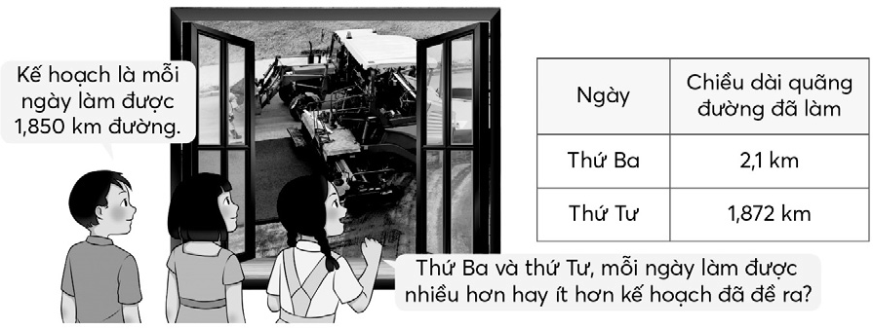  – HS quan sát  Đọc bóng nói  Nhận biết vấn đề cần giải quyết: So sánh chiều dài quãng đường đã làm trong 1 ngày với kế hoạch đề ra  HS nói nhanh kết quả so sánh và cách làm.
2. Khám phá, hình thành kiến thức mới:
- Mục tiêu:
HS nhận biết cách so sánh hai số thập phân; thực hiện được việc so sánh hai số thập phân; xác định số thập phân lớn nhất và số thập phân bé nhất; sắp xếp được thứ tự các số thập phân theo thứ tự từ bé đến lớn hoặc ngược lại.
- Cách tiến hành:
1. So sánh hai số thập phân có phần nguyên khác nhau  Ví dụ 1: So sánh hai số thập phân 2,1 và 1,85.  – GV vấn đáp Kết hợp viết trên bảng lớp.  + Nhận xét phần nguyên của hai số thập phân.  + Để so sánh được hai số thập phân này, ta  làm thế nào?  GV viết trên bảng lớp:  2,1 = $\frac{21}{10}$  1,85 = $\frac{185}{100}$  $\frac{21}{10}$ = $\frac{210}{100}$  $$\frac{210}{100}> \frac{185}{100}$$  2,1 > 1,85  – Dựa vào 2,1 > 1,85 Nêu quy tắc. Muốn so sánh hai số thập phân có phần nguyên khác nhau ta làm thế nào?  2. So sánh hai số thập phân có phần nguyên bằng nhau  Ví dụ 2: So sánh hai số thập phân 1,872 và 1,850.  – Sửa bài, HS trình bày trên bảng lớp (như  SGK) và giải thích cách làm  GV có thể viết các số theo cột dọc lên bảng lớp để hướng dẫn HS so sánh.  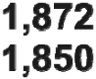  Khi so sánh hai số thập phân có phần nguyên bằng nhau (1 = 1), ta thực hiện như sau (GV vừa nói vừa tô màu các chữ số):  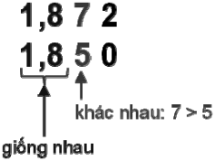  + So sánh từng cặp chữ số ở cùng một hàng của phần thập phân, kể từ trái sang phải (8 = 8).  + Cặp chữ số đầu tiên khác nhau:  Số có chữ số lớn hơn thì lớn hơn  (7 > 5 1,872 > 1,850).  Muốn so sánh hai số thập phân có phần nguyên bằng nhau ta làm thế nào?  3. Các ví dụ tổng hợp  Ví dụ 3:  – GV đọc từng cặp số cho HS viết vào bảng con rồi so sánh.  – Khi sửa bài, GV khuyến khích HS giải thích.  Lưu ý: HS cũng có thể giải thích cách khác: Bỏ bớt chữ số 0 tận cùng của 5,40 ta được 5,4.  – GV đọc quy tắc trong SGK.  - GV nhận xét, tuyên dương. | – HS viết vào bảng con.  + Phần nguyên khác nhau.  + Viết hai số thập phân thành phân số thập phân  rồi so sánh hai phân số thập phân.  – HS nêu cách chuyển đổi và so sánh Viết vào bảng con:  2,1 = $\frac{21}{10}$  1,85 = $\frac{185}{100}$  $\frac{21}{10}$ = $\frac{210}{100}$  $$\frac{210}{100}> \frac{185}{100}$$  2,1 > 1,85  So sánh phần nguyên: Số nào có phần nguyên lớn hơn thì số đó lớn hơn.  – HS (nhóm bốn) thảo luận, tìm cách thực hiện tương tự Ví dụ 1.  – HS thực hiện cá nhân, rồi chia sẻ với bạn  trong nhóm.  1,872 > 1,850  (1,872 = $\frac{1872}{1000}$  1,850 = $\frac{1850}{1000}$  $\frac{1872}{1000}> \frac{1850}{1000}$ )  So sánh từng cặp chữ số ở cùng một hàng của phần thập phân, kể từ trái sang phải. Cặp chữ số đầu tiên khác nhau: số có chữ số lớn hơn thì lớn hơn.  – HS viết vào bảng con rồi so sánh.  3,6 > 0,981 92,721 < 92,83 5,40 = 5,4  – HS giải thích.  Ví dụ:  3,6 và 0,981 Số có phần nguyên lớn hơn  thì lớn hơn: 3 > 0 3,6 > 0,981.  92,721 và 92,83 Phần nguyên bằng nhau,  so sánh từng cặp chữ số ở cùng một hàng:  7 < 8 92,721 < 92,83.  5,40 và 5,4 Phần nguyên và phần thập phân của hai số bằng nhau 5,40 = 5,4.
3. Luyện tập – Thực hành
- Mục tiêu:
Vận dụng giải quyết những vấn đề đơn giản liên quan đến việc so sánh số thập phân.
- Cách tiến hành:
Thực hành  Bài 1:  -GV mời 1 HS đọc yêu cầu BT1  - GV yêu cầu HS làm bài cá nhân và chia sẻ trong nhóm đôi  -GV mời HS chia sẻ trước lớp và nói cách làm | - 1HS đọc yêu cầu BT1  – HS thực hiện cá nhân rồi chia sẻ nhóm đôi.  a) 9,75 < 12,4 2,38 > 0,951  b) 61,07 < 61,4 0,5 > 0,125  c) 8,91 > 8,9 10,1 = 10,10  – HS giải thích. Ví dụ:  a) 9,75 và 12,4 Vì 9 < 12 9,75 < 12,4.  b) 61,07 và 61,4 Vì 61 = 61; 0 < 4  61,07 < 61,4.
4. Vận dụng trải nghiệm .
- Mục tiêu:
+ Củng cố những kiến thức đã học trong tiết học để học sinh khắc sâu nội dung.
+ Vận dụng kiến thức đã học vào thực tiễn.
+ Tạo không khí vui vẻ, hào hứng, lưu luyến sau khi học sinh bài học.
- Cách tiến hành:
Bài 2:  – GV cho HS đọc yêu cầu.  - GV cho HS thảo luận  - GV có thể gợi ý cho HS:  + Thực hiện mấy việc?  + Việc gì?  + Viết số thế nào?  + Sắp xếp theo thứ tự nào?  –Sửa bài, HS giải thích cách làm.  Lưu ý: HS có thể viết được các số thập phân khác nhau, nếu đảm bảo các yêu cầu của đề bài thì chấp nhận..  -GV nhận xét tiết học, tuyên dương  -Dặn dò | –HS đọc yêu cầu.  – HS (nhóm đôi) tìm hiểu, nhận biết yêu cầu.  –Thảo luận tìm cách giải quyết.  + Hai việc.  + Viết bốn số thập phân – Sắp thứ tự.  + Phải dùng đủ cả ba chữ số đã cho.  Viết bốn số thập phân khác nhau, trong đó phần thập phân có hai chữ số.  + Sắp xếp theo thứ tự từ bé đến lớn.  –HS thực hiện cá nhân rồi chia sẻ với bạn. Ví dụ: 5,67; 7,65; 6,57; 5,76  5,67; 5,76; 6,57; 7,65  –HS giải thích cách làm.  Ví dụ: Dùng đủ ba chữ số đề bài cho để viết số có ba chữ số, trong đó phần nguyên có một chữ số và phần thập phân có hai chữ số.
IV. Điều chỉnh sau bài dạy
…………………………………..…………………………………………………..
……………………………………………………………………………………….……………………………………………………………………………………….

